Есть 2 способа заказа товара на сайте Миди Лтд.
С регистрацией аккаунта и без. Регистрация необходима если вы юридическое лицо, в остальных случаях это необязательно.

Заказ товара без регистрации
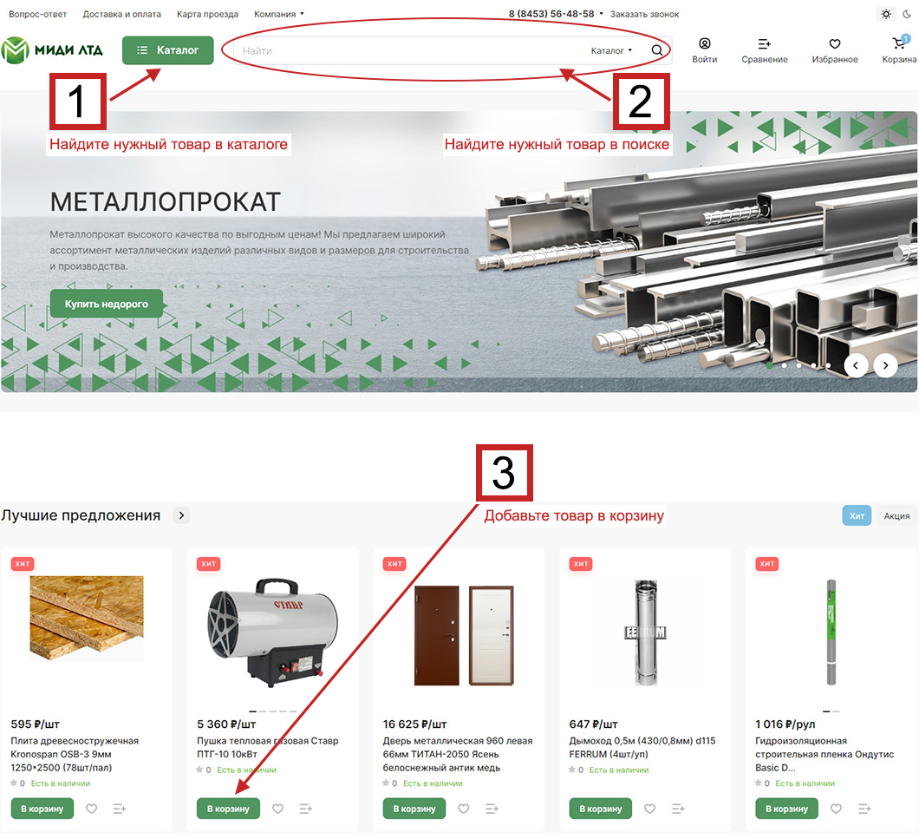
- Нажмите по кнопке «Каталог» и выберите раздел с нужными товарами,
Или
- Найдите необходимый товар через поиск на сайте,
- Добавьте товар, нажав на кнопку «В корзину»,
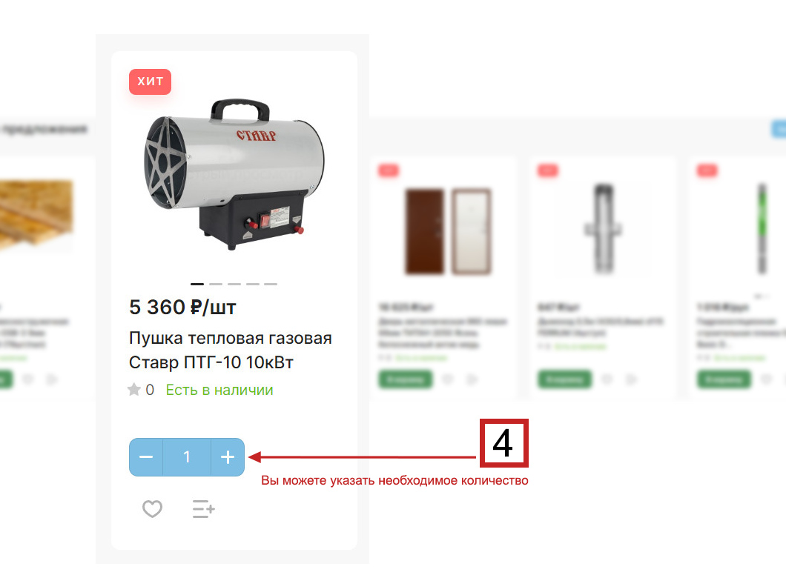
- Укажите нужное количество (вы можете сделать это позже)

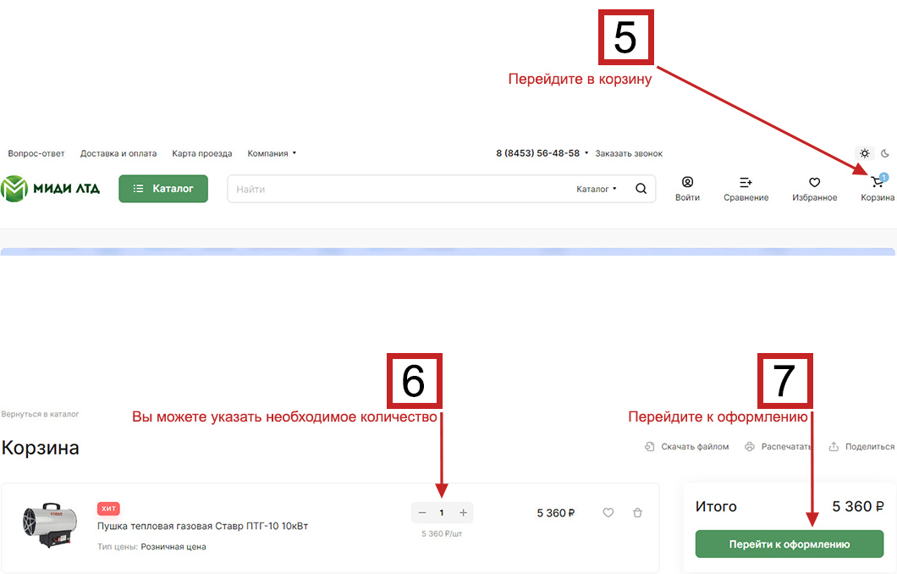
- Нажмите на иконку корзины для перехода в неё,
- Укажите нужное количество товара при необходимости,
- Нажмите на кнопку «Перейти к оформлению»,

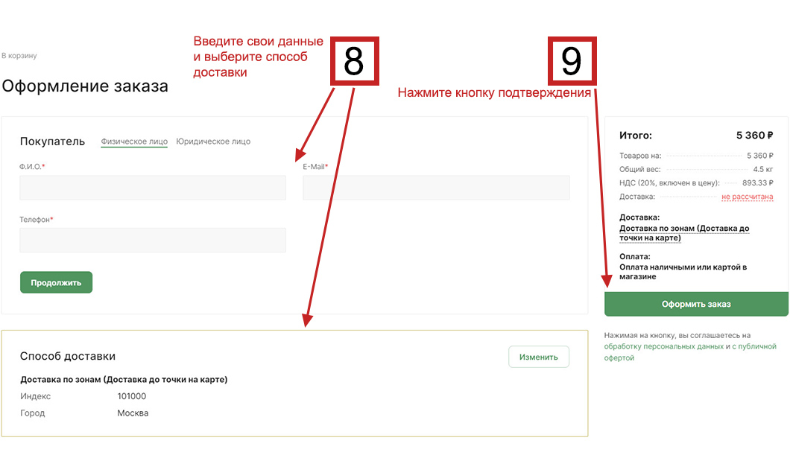
- Введите все требуемые данные и укажите способ доставки,
- Проверьте итоговую информацию и подтвердите по кнопке «Оформить заказ».

Регистрация на сайте
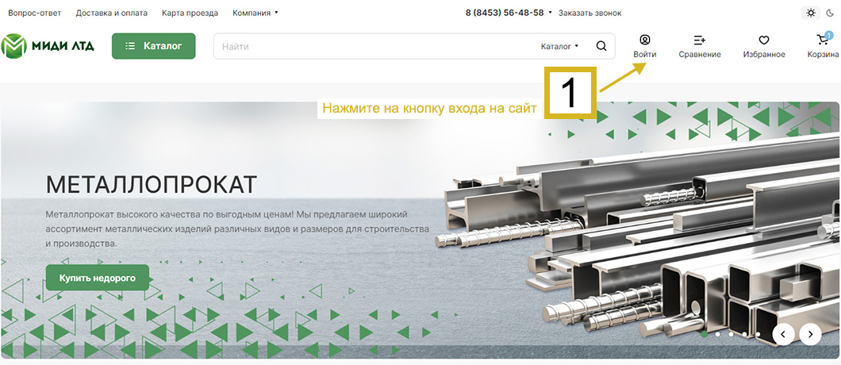
- Нажмите на кнопку «Войти»,

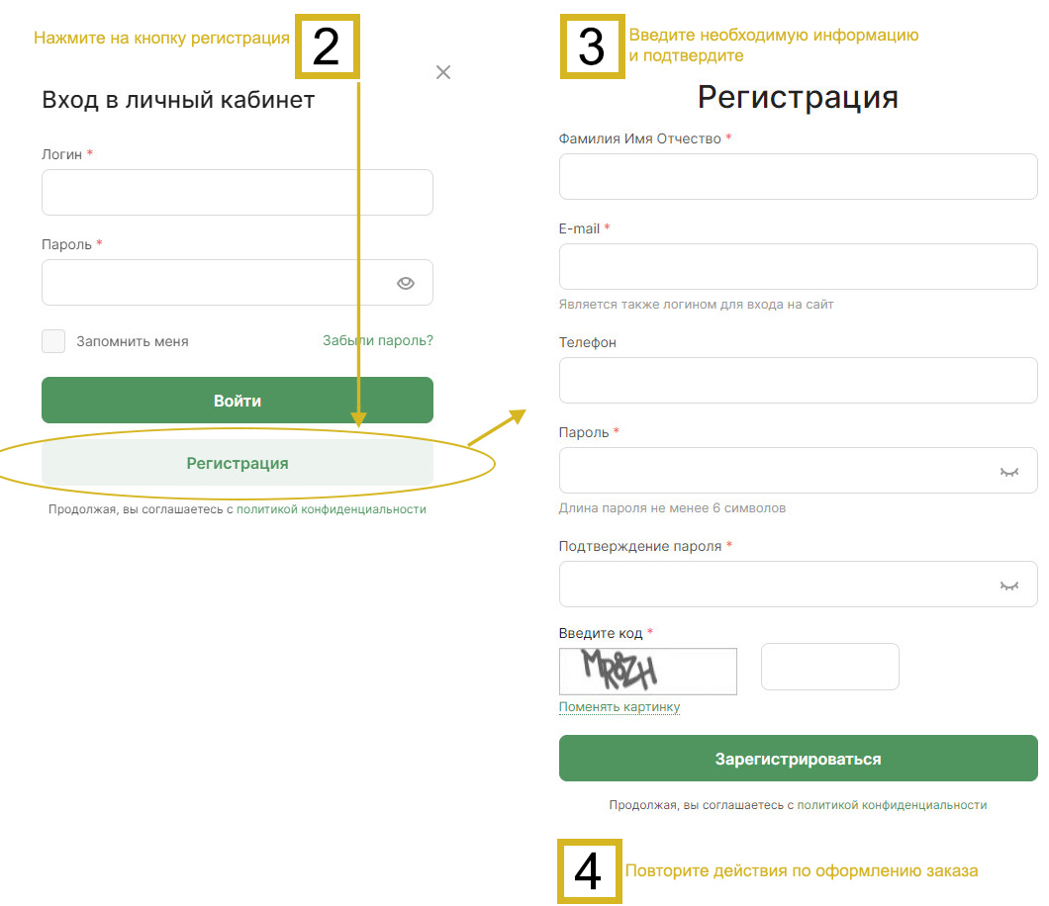
- В появившемся окне нажмите на кнопку «Регистрация»,
- Введите требуемую информацию и нажмите кнопку «Зарегистрироваться»
- Вернитесь к инструкции по заказу товаров.

